[I128-2079] Новые виды поиска в панели администрирования модуля Виртуальные выставки
Оглавление

[I128-2079] Новые виды поиска в панели администрирования модуля Виртуальные выставки
Тип | Версия | Статус | Приоритет | Исполнитель
⚙️ Новые возможности | 2026.2 | 🔘 Завершено | Средний | Брюханова Татьяна
Компоненты: ИРБИС 128. Модуль Admin - АРМ Администратор, ИРБИС 128. Модуль Expositions - Виртуальные выставки
Завершено: 28.01.2026 19:04
В панели администрирования модуля “Виртуальные выставки” добавлены следующие критерии поиска: * Название выставки (префикс {}EXPNAME={}) * Дата начала выставки (префикс {}EXPSTART={}) * Место проведения выставки (префикс {}EXPPLACE={})
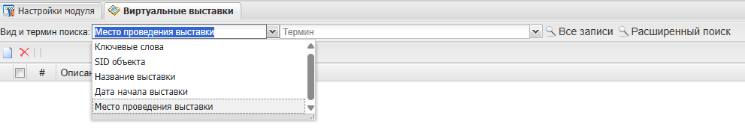
Рисунок 1 - image-2026-03-06-22-28-07-935.png

